# Tìm api trả về của nhà cửa đời sống trang tiki

<https://tiki.vn/nha-cua-doi-song/c1883#>

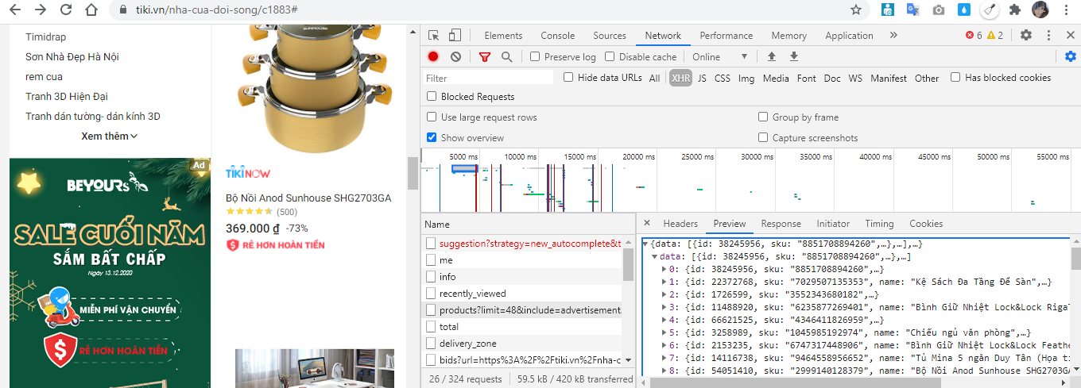

Link api: <https://tiki.vn/api/v2/products?limit=48&include=advertisement&aggregations=1&trackity_id=52c69ade-3b9f-0e1a-9d33-c9216039f8f7&category=1883&page=1&urlKey=nha-cua-doi-song>

Thay đổi page để lấy tất cả các sản phẩm của mục nhà cửa đời sống

Trong mỗi page lấy các id của mỗi sản phẩm để tìm đến trang chi tiết theo mỗi id sản phẩm

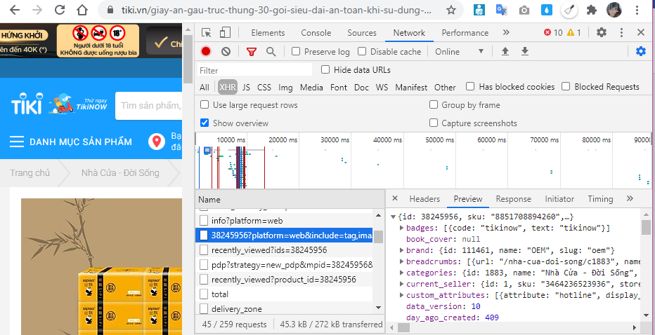

Link api chi tiết sản phẩm: <https://tiki.vn/api/v2/products/38245956?platform=web&include=tag,images,gallery,promotions,badges,stock_item,variants,product_links,discount_tag,ranks,breadcrumbs,top_features,cta_desktop>

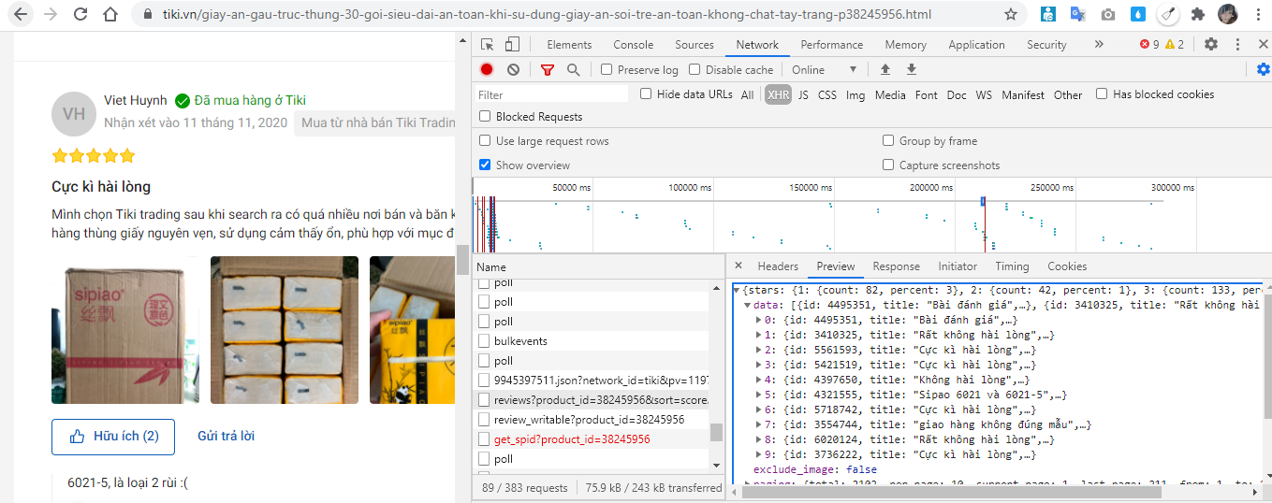

Link comment, rating, user_id cho mỗi sản phẩm: <https://tiki.vn/api/v2/reviews?product_id=38245956&sort=score%7Cdesc,id%7Cdesc,stars%7Call&page=1&limit=10&include=comments>

# Lấy idproduct